ДЕПАРТАМЕНТ ОБРАЗОВАНИЯ ГОРОДА МОСКВЫ
СЕВЕРНОЕ ОКРУЖНОЕ УПРАВЛЕНИЕ ОБРАЗОВАНИЯ
Цепные дроби
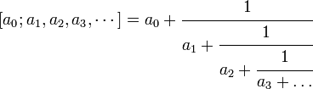
РАБОТА
УЧАЩЕЙСЯ 10 «А» КЛАССА ГБОУ ЛИЦЕЯ 1575 САО Г. МОСКВЫ ЧЕРКАСОВОЙ ЕКАТЕРИНЫ
РУКОВОДИТЕЛЬ РАБОТЫ
БИРЮКОВА МАРИНА АЛЕКСАНДРОВНА,
УЧИТЕЛЬ МАТЕМАТИКИ

МОСКВА 2013
Паспорт работы

Образовательное учреждение: ГБОУ лицей № 1575
Адрес: Москва, ул. Усиевича, д. 6
Телефон: 8-(499) – 151-89-24
E – mail: liceum1575@mail.ru
Район: Аэропорт
Автор работы: Черкасова Екатерина
Название работы: Цепные дроби
Основной предмет: Математика
Предметный цикл: Математика
Руководитель работы: Бирюкова Марина Александровна, учитель математики
Способ представления работы:
стендовый доклад, защита со слайдовой презентацией
Подпись руководителя _______________
Подпись исполнителя_______________
Аннотация
Тема: «Цепные дроби»
Автор работы: Черкасова Екатерина, учащаяся 10 «А» класса
Научные руководители: Бирюкова Марина Александровна, учитель математики ГБОУ Лицея 1575
Актуальность темы: В последнее время возрос интерес к цепным дробям в связи с их большим теоретическим и практическим значением. Несмотря на видимую громоздкость представления, процесс вычисления цепных дробей является цикличным и легко поддается программированию при использовании ЭВМ.
Проблема: В школе математика является опорным предметом, обеспечивающим на современном уровне ряда других дисциплин. Но школа не в состоянии в полной мере удовлетворить потребности человека к образованию и самообразованию. Тема «Цепные дроби» не изучается в школьной программе, но имеет тесные связи с разделами, изучаемыми в вузах.
Предмет исследования: Цепные дроби.
Гипотеза: Я предполагаю, что данная тема заинтересует не только ребят, но и взрослых, так как она рассказывает о такой интересной области математики.
Цель: Исследование цепных дробей.
Методы исследования: поиск, анализ, синтез.
Задачи:
I Провести теоретические изыскания:
- Познакомиться с историей изучения цепных дробей;
- Узнать об использовании теории цепных дробей для практических расчетов;
- Рассмотреть основные понятия соответствующего раздела математики.
Краткое описание работы: В работе кратко изложены сведения об истории цепных дробей; в рассказе о цепных дробях особое место уделено понятиям НОД, подходящая дробь; рассмотрены закон составления подходящих дробей и некоторые теоремы раздела.
Основные выводы и результаты: Изучение темы «Цепные дроби» доступно старшеклассникам и владение этим материалом может пригодиться им на первых курсах в ВУЗах.
Библиография:
1 Бухщтаб А.А. «Теория чисел»
2 Виленкин Н.Я. «Алгебра и теория чисел»
3 Хинчин А.Я. «Цепные дроби»

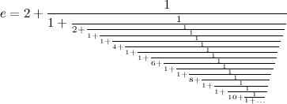

Введение
Цепная дробь (или непрерывная дробь) — это математическое выражение вида
где a₀ есть целое число и все остальные a_{n} натуральные числа.
Любое вещественное число можно представить в виде цепной дроби (конечной или бесконечной). Число представляется конечной цепной дробью тогда и только тогда, когда оно рационально.
В своей основе вопросы теории цепных дробей доступны учащимся основной школы. Её алгоритмы основаны на применении алгоритма Евклида, выделения целой части числа.
Цепные дроби были введены в 1572 году итальянским математиком Бомбелли. Современное обозначение непрерывных дробей встречается у итальянского математика Катальди в 1613 году. Величайший математик XVIII века Леонардо Эйлер первый изложил теорию цепных дробей, поставил вопрос об их использовании для решения дифференциальных уравнений, применил их к разложению функций, представлению бесконечных произведений, дал их обобщение.
Работы Эйлера по теории цепных дробей были продолжены М. Софроновым (1729-1760), академиком В.М. Висковатым (1779-1819), Д. Бернулли (1700-1782) и др. Многие важные результаты этой теории принадлежат французскому математику Лагранжу, который нашел метод приближенного решения с помощью цепных дробей дифференциальных уравнений.

История появления и развития цепных дробей
По некоторым сведениям цепные дроби применялись уже математиками Древней Греции.
Например, алгоритм Евклида (III в. до н. э.) тесно связан с цепными дробями. Возможно, что при нахождении приближения к числу Архимед (ок. 287-212 до н. э.) пользовался методом, близкому к разложению в цепную дробь.
В 1858 году был найден в курортном городке на Ниле древний папирус, его называют также Папирусом Ахмеса по имени писца, переписавшего его в 1650 году до н. э. Если Архимед жил в III веке до нашей эры, то папирус Ринда относится, как минимум, к XVII; ведь Ахмес был только переписчиком, а автор (или, скорее, авторы этого труда) неизвестен, но он жил еще раньше. В папирусе Ринда содержится удивительная формула для вычисления площади круга: 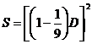, где S - площадь, а D – диаметр круга. Формула дана в виде рецепта: «Возьми диаметр круга и отбрось его девятую долю; на остающемся построй квадрат». Здесь используются наилучшие рациональные приближения. Трудно сказать, однако, как египтяне нашли этот коэффициент. Его могли найти и просто подбором – что абсолютно исключено в случае приближений , найденных Архимедом.
Известно, что китайский астроном Цзу Чун-чжи (V в. н. э.) показал, что π заключено между 3,1415926 и 3,1415927. он указал в качестве рационального приближения к π величину .
Из средневековых математиков близко подошёл к цепным дробям Омар Хайям (ок. 1048-1122). Он положил их в основу своей идеи реформы календаря. Продолжительность года по его приближениям составляла 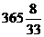суток и составляла погрешность всего 19 секунд в год.
Но впервые цепные дроби как таковые появляются в «Алгебре» итальянского математика Рафаэль Бомбелли (1526-1572), вышедший в 1572 г. в статье, написанной в то время, когда в Италии и Франции впервые появились алгебраические понятия и обозначения. Бомбелли пришёл к цепным дробям, изучая извлечение квадратного корня из чисел. Первым известным использованием непрерывной дроби является приближённое выражение для следующего вида 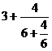. Это частный случай формулы 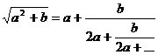.
Следующее по времени применение цепной дроби, причём опять-таки к извлечению квадратных корней принадлежит итальянскому математику Пьетро Антонио Катальди (1552-1626), им был предложен второй частный случай данной формулы: 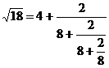. В 1613 г. он ввёл при записи цепной дроби повторное применение дробной черты, т. е. уже настоящее обозначение цепной дроби, только вместо + он употреблял перлюэт (&), т. е. сокращённое обозначение латинского союза et (и). И его запись разложения выглядела следующим образом: =4&&… Кроме разложения иррационального числа в ряд Катальди ещё и нашёл приближения этого числа: 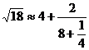и 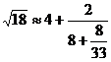, между которыми заключён (хотя он не знал способа последовательного вычисления подходящих дробей).
Катальди и Бомбелли пришли к цепным дробям, исходя из извлечения квадратного корня из чисел, а Даниель Швентер (1585-1636), немецкий математик, пришёл к цепным дробям путём приближённого представления обыкновенных дробей с большими числителями и знаменателями. Он нашёл рекуррентные соотношения для последовательного вычисления числителей и знаменателей подходящих дробей. Но при этом Швентер рассматривал только правильные дроби – дроби, числители которых все равны единице, а все знаменатели являются натуральными числами.
В середине XVII века английский математик Джон Валлис (1616-1703) первым по времени разложил трансцендентное число в бесконечное произведение: 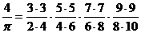…, а У. Броункер (1620-1686), первый президент Королевского общества, около 1659 г. без доказательства опубликовал разложение его в цепную дробь: 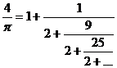.
Следующий шаг в развитии теории цепных дробей был сделан Христианом Гюйгенсом (1629-1695). Он строил модель солнечной системы с помощью набора зубчатых колес. По расчетам оказалось, что отношение числа зубцов 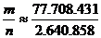двух каких-либо колёс должно быть равным отношению времён обращения двух планет вокруг Солнца. Это отношение выражается достаточно точно в виде (несократимой) дроби с большим числителем и большим знаменателем.
Можно сказать, что цепными дробями занимались от случая к случаю, и первым, кто систематизировал знания о цепных дробях и изложил полную их теорию, насколько это было возможно сделать в ту эпоху, был Леонард Эйлер (1707-1783). Он опубликовал свою первую работу в 1744 г., в которой рассматривал цепную дробь общего вида и впервые появляются соответствующие цепные дроби. Следует заметить, что сам термин «цепная дробь» появился лишь в XVIII веке, а до этого времени использовалось понятие «непрерывная дробь». Из его работ стало ясно, что непрерывные дроби могут применяться как в теории чисел, так и в анализе. Эйлеру также принадлежат и многие другие работы, связанные с изучением и применением цепных дробей.

Основные понятия
- Разделить целое число на натуральное число b ( ) с остатком означает представить его в виде:
При этом называется неполным частным, а — остатком от деления на
Пример: При делении с остатком положительного числа на получаем неполное частное и остаток . Проверка:
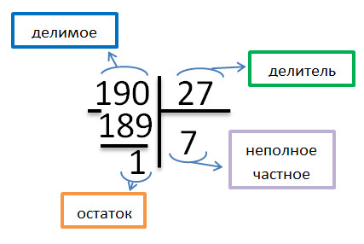
- Наибольшим общим делителем (далее НОД) двух целых чисел a и b, одновременно не равных нулю, называется такое наибольшее целое число d, на которое a и b делятся без остатка. Этот факт обозначается так: d = НОД(a, b). Если оба числа равны нулю, то положим НОД(0, 0) = 0.
Исходя из определения, имеют место следующие равенства:
НОД(a, b) = НОД(b, a),
НОД(a, b) = НОД(-a, b)
НОД(a, 0) = |a|
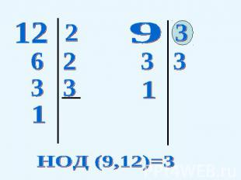
- Алгоритм Евклида для целых чисел
Пусть и — целые числа, не равные одновременно нулю, и последовательность чисел определена тем, что каждое — это остаток от деления предпредыдущего числа на предыдущее, а предпоследнее делится на последнее нацело, то есть
Тогда НОД(a,b), наибольший общий делитель и , равен , последнему ненулевому члену этой последовательности.
ПРИМЕР 1
Найдем НОД чисел a = 1071 и b = 462. Для начала, от 1071 отнимем кратное значение 462, пока не получим разность меньше чем 462. Мы должны дважды отнять 462, (яq₀ = 2), оставаясь с остатком 147
1071 = 2 × 462 + 147.
Затем от 462 отнимем кратное значение 147, пока не получим знаменатель меньше чем 147. Мы должны трижды отнять 147 (q₁ = 3), оставаясь с остатком 21.
462 = 3 × 147 + 21.
Затем от 147 отнимем кратное значение 21, пока не получим знаменатель меньше чем 21. Мы должны семь раз отнять 21 (q₂ = 7), оставаясь без остатка.
147 = 7 × 21 + 0.
Таким образом последовательность a>b>R1>R2>R3>R4>…>Rn в данном конкретном случае будет выглядеть так:
1071>462>147>21
Так как последний остаток равен нулю, алгоритм заканчивается числом 21 и НОД(1071, 462)=21.
В приведённом примере, НОД(1071, 462) было посчитано и были найдены частные q_{k} 2,3 и 7 соответственно. Поэтому, 1071/462 может быть записана как
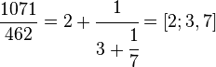

ПРИМЕР 2
НОД(525,231)=21
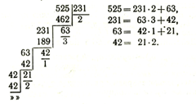

- Величиной конечной цепной дроби называют величину представляющего её алгебраического выражения.

- Всякую конечную цепную дробь можно обратить в обыкновенную. Для этого достаточно произвести все действия, указанные в записи цепной дроби.

ПРИМЕР 3

- Подходящая дробь - число (или функция), возникающее при обрыве непрерывной дроби.
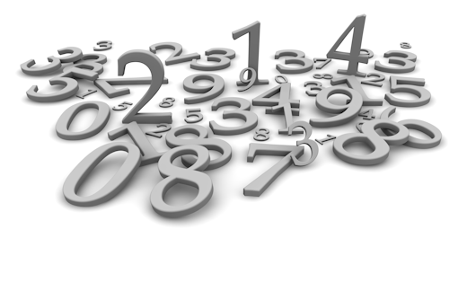
n-ой подходящей дробью для цепной дроби , называется конечная цепная дробь , значение которой равно некоторому рациональному числу .
Задаче разложения обыкновенной дроби в непрерывную дробь противостоит обратная задача – обращения или свертывания цепной дроби в простую дробь .
При этом основную роль играют дроби вида 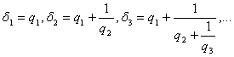 или которые называются подходящими дробями данной непрерывной дроби или соответствующего ей числа .
Заметим, что ==. Считается, что подходящая дробь имеет порядок k.
Прежде чем приступить к вычислению подходящих дробей заметим, что
переходит в , если в первой заменить выражением 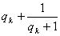.
Имеем 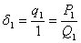, 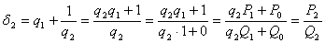,

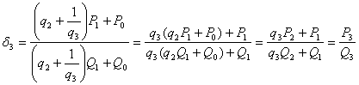
при этом принимается, что , , , , , и так далее.
Закономерность, которую мы замечаем в построении формулы для (ее числителя и знаменателя ), сохраняется при переходе к и сохранится также при переходе от k к (k+1).
Поэтому, на основании принципа математической индукции, для любого k,
где , имеем
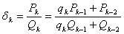 (1),
причем (2)
(3)
Далее, говоря о подходящих дробях (в свернутом виде), мы будем иметь в виду их форму .
Соотношения (1) являются рекуррентными формулами для вычисления подходящих дробей, а также их числителей и знаменателей. Из формул для числителя и знаменателя сразу видно, что при увеличении k они возрастают.
Подходящие дроби () равны соответственно ; ; ; ; ; ; 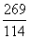; 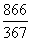.
Практически нахождение неполных частных и подходящих дробей удобно объединить в одну краткую схему, которую приведем для =(2, 3, 1, 4, 2)
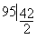
.

Теорема: (Закон составления подходящих дробей).
Числа P_{к},, Q_{к} ( k= -1, 0, 1, 2,. . .), определяемые из соотношении (3)где P₀=a₀, Q₀=1, P₋₁=1, Q₋₁=0 (4) являются соответственно числителями и знаменателями подходящих дробей цепной дроби (1) .
Теорема: Числитель и знаменатель любой подходящей дроби - взаимно простые числа, то есть всякая k–подходящая дробь несократима.
Теорема: Знаменатели подходящих дробей к цепной дроби, начиная с первого, образуют монотонно возрастающую последовательность, то есть 1=.
Теорема: Расстояние между двумя соседними подходящими дробями 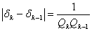.

Практическое применение цепных дробей
Христиан Гюйгенс строил модель солнечной системы с помощью набора зубчатых колес. По расчетам оказалось, что отношение числа зубцов двух каких-либо колёс должно быть равным отношению времён обращения двух планет вокруг Солнца. Это отношение выражается достаточно точно в виде (несократимой) дроби с большим числителем и большим знаменателем. Изготовление же таких зубчатых колёс, практически очень сложно. Тогда Гюйгенс нашёл среди дробей с меньшим числителем и меньшим знаменателем подходящую дробь к числу 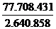. Как и Швентер, Гюйгенс решил эту задачу посредством разложения обыкновенной дроби в цепную дробь и поэтому ограничился рассмотрением правильных цепных дробей. Благодаря этому была найдена подходящая дробь , аппроксимирующая дробь с большими числителем и знаменателем, и имеющая погрешность, которая составляет лишь десятитысячную долю от единицы.
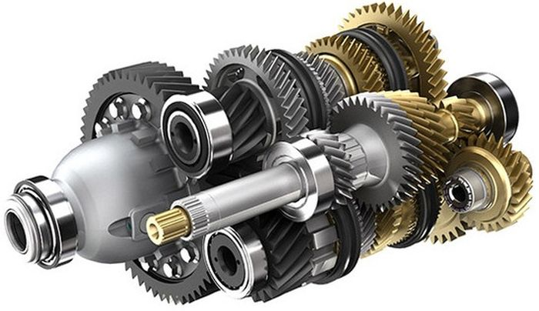

Выводы
В работе кратко изложены сведения об истории цепных дробей; в рассказе о цепных дробях особое место уделено понятиям НОД, подходящая дробь; рассмотрены закон составления подходящих дробей и некоторые теоремы раздела. Изучение темы «Цепные дроби» доступно старшеклассникам и владение этим материалом может пригодиться им на первых курсах в ВУЗах.

